

**INSTRUCTIVO DE USUARIO**

**DECLARACIÓN DEL IMPUESTO DE TASA DE SEGURIDAD Y CONVIVENCIA CIUDADANA**

**GOBERNACIÓN DEL ATLÁNTICO**

**SECRETARÍA DE HACIENDA**

**IMPUESTOS GUBERNAMENTALES**

**TABLA DE CONTENIDO**

**Pág.**

ACCESO A LA PRESENTACIÓN DE LA DECLARACIÓN. 4

INICIO DE SESIÓN EN EL PORTAL CIUDADANO 6

SELECCIÓN DE DECLARACIÓN, VIGENCIA Y PERÍODO A DECLARAR. 7

DIGITACIÓN DE IDENTIFICACIÓN DEL SUJETO QUE PRESENTARÁ LA DECLARACIÓN. 7

DILIGENCIAMIENTO DE LA DECLARACIÓN DE TASA Y SEGURIDAD CONVIVENCIA CIUDADANA. 9

OPCIONES DE USO. 10

A. INFORMACIÓN DEL CONTRIBUYENTE. 11

B. LIQUIDACIÓN DEL IMPUESTO. 12

C. MÉTODOS DE PAGO. 19

D. FIRMAS. 20

REGISTRAR DECLARACIÓN 21

AUTORIZACIÓN DE DECLARACIONES Y PRE-VISUALIZACIÓN DE LA DECLARACIÓN. 22

Encabezado de la sección de visualización de declaraciones 24

Sección de Vista Previa 24

Sección de Historial de Autorización 26

Sección de Pagos 26

**VISIÓN GENERAL**

El formulario en línea para la presentación de la declaración de TASA DE SEGURIDAD Y CONVIVENCIA CIUDADANA será el asistente que le ayudará de manera fácil y rápida la generación de la declaración ante la Gobernación del Atlántico.

|  |  |
| --- | --- |
| Alerta roja - Wikipedia, la enciclopedia libre | ***¡IMPORTANTE!***  El diligenciamiento de la declaración no la da como presentada, solo quedará como presentada cuando genere la declaración con su código de barras y firma ante las entidades bancarias habilitadas por la administración gubernamental con las que tenga convenio a nivel nacional. |

**ASISTENTE PARA LA PRESENTACIÓN DE LA DECLARACIÓN DE TASA DE SEGURIDAD Y CONVIVENCIA CIUDADANA**

## ACCESO A LA PRESENTACIÓN DE LA DECLARACIÓN.

Para realizar la declaración del Impuesto de Tasa de Seguridad y de Convivencia Ciudadana debe ingresar al portal ciudadano a través del cual se presentan las declaraciones ante la Gobernación del Atlántico. A través de la siguiente imagen se observa el portal de selección de impuestos.

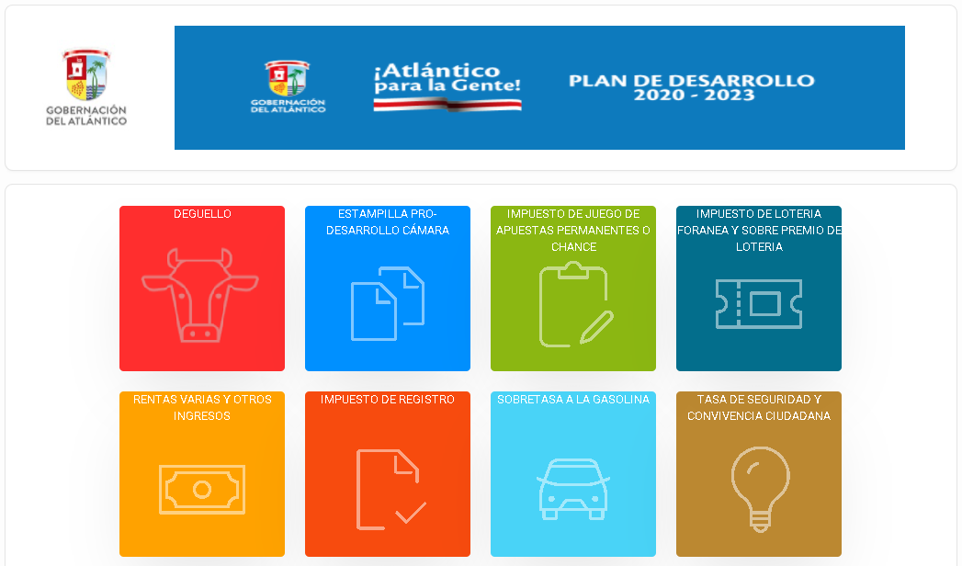

Seleccionar la opción o icono con el que se identifica el Impuesto de Tasa de Seguridad y de Convivencia Ciudadana. En la siguiente imagen se muestra la opción a seleccionar.



Después de haber hecho clic en la opción se desplegarán las siguientes opciones a la cual deberá hacer clic en **Registro e Impresión de Formularios**.

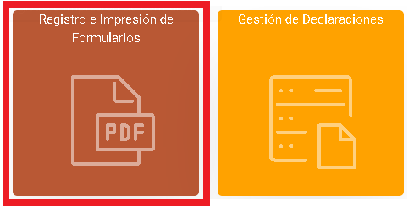

## INICIO DE SESIÓN EN EL PORTAL CIUDADANO

A continuación, el sistema cargará la ventana de inicio de sesión en la cual deberá ingresar sus credenciales de acceso.

|  |  |
| --- | --- |
|  | **NOTA**: Si no se ha registrado en el Portal Ciudadano y desea realizarlo dirigirse al instructivo **Registro de Usuarios -Portal Ciudadano**. |

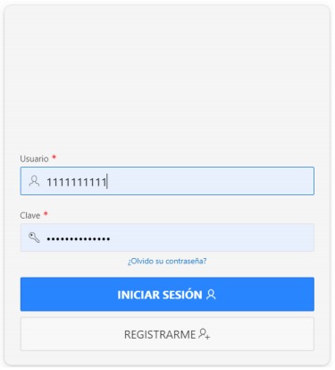

Una vez haya iniciado sesión, podrá continuar a la siguiente sección.

## SELECCIÓN DE DECLARACIÓN, VIGENCIA Y PERÍODO A DECLARAR.

Después de haber iniciado sesión en el sistema se mostrará la siguiente sección donde deberá seleccionar el tipo de declaración que va a presentar y el período de la respectiva vigencia.

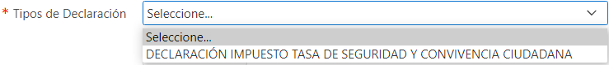



Una vez seleccionados, deberá hacer clic en el botón  para pasar a la siguiente sección de la declaración.

## DIGITACIÓN DE IDENTIFICACIÓN DEL SUJETO QUE PRESENTARÁ LA DECLARACIÓN.

En la siguiente sección deberá digitar la identificación de la persona jurídica que presentará la declaración ante la Gobernación del Atlántico. Una vez realizado deberá hacer clic en el botón  para pasar a la sección de gestión o diligenciamiento del formulario de declaración.

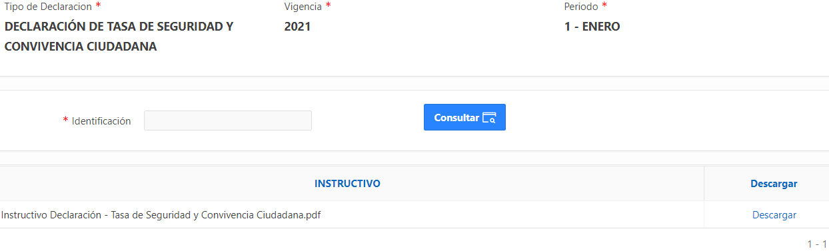

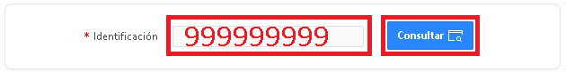

Al realizar la consulta, el sistema le mostrará un mensaje de confirmación al cual deberá hacer clic en el botón  para continuar con el proceso.

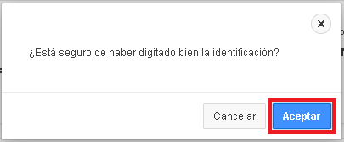

|  |  |
| --- | --- |
|  | **NOTA:** En caso de que al realizar la consulta le aparezca el siguiente mensaje de error. Es debido a que la identificación no se encuentra registrada en el sistema y deberá contactar al área respectiva de la Gobernación del Atlántico para solicitar el registro y poder realizar la gestión de la declaración en línea con los soportes que sean requeridos. |

Después de haber digitado la identificación el sistema iniciará el cargue del formato en línea de diligenciamiento de la declaración como se muestra en la siguiente imagen.

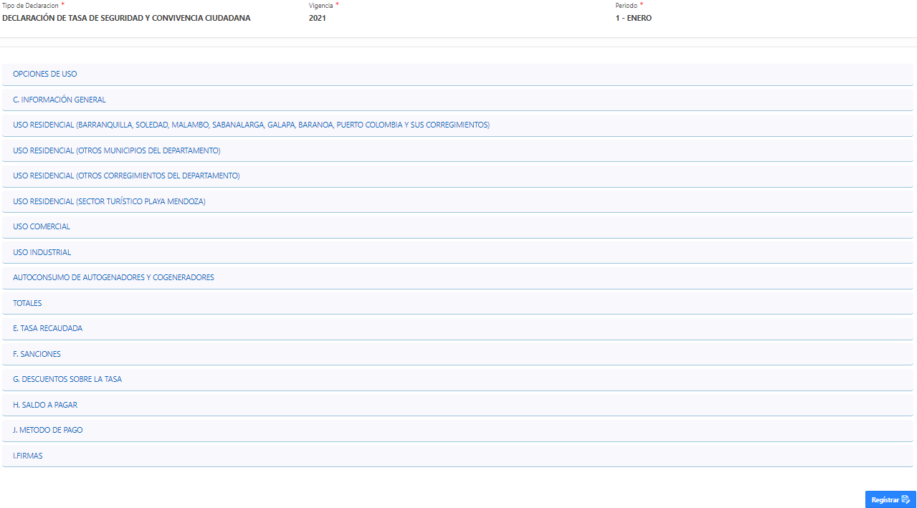

## DILIGENCIAMIENTO DE LA DECLARACIÓN DE TASA Y SEGURIDAD CONVIVENCIA CIUDADANA.

Para realizar el diligenciamiento de la declaración, en el siguiente apartado se explicará la información visible de cada sección para realizar la gestión.

## OPCIONES DE USO.

Esta sección muestra el siguiente apartado:

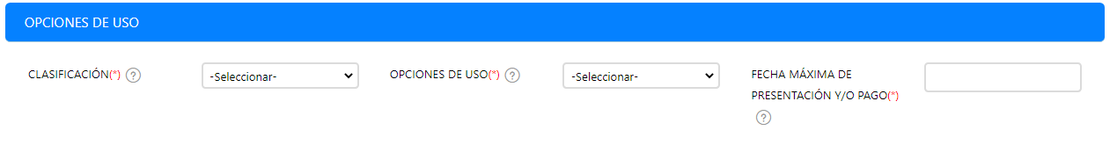

Donde se debe seleccionar:

**Clasificación (o tipo de régimen)** mediante la lista de selección:

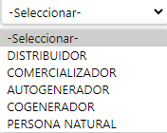

**Opciones de Uso**, aquí debe seleccionar el tipo de declaración a presentar, **Declaración Inicial, Declaración de Corrección o Pago de Acto**. Si nunca ha presentado la declaración de **Impuesto de Tasa de Convivencia Ciudadana** para la vigencia y periodo previamente seleccionada deberá seleccionar declaración inicial.

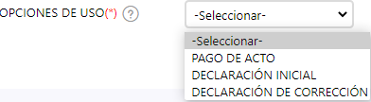

**Fecha Máxima de Presentación de Declaración**, haciendo clic en el campo para que se visualice el calendario

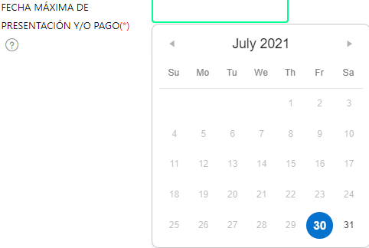:

## A. INFORMACIÓN DEL CONTRIBUYENTE.

En esta sección se muestra la información registrada del declarante asociado la identificación consultada. Los datos se llenarán automáticamente y no requieren diligenciarse.

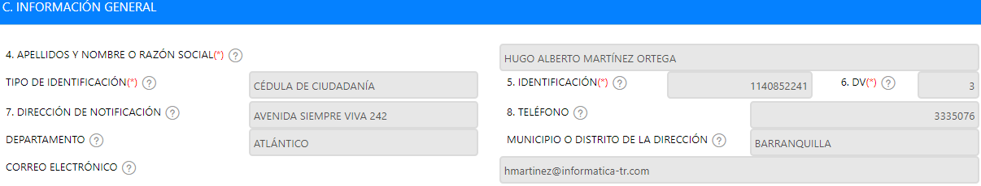

|  |  |
| --- | --- |
|  | **NOTA**: Si la información mostrada está desactualizada, no es correcta o está incompleta, deberá comunicarse con la administración para conocer el proceso de como actualizar sus datos y poder presentar su declaración. |

## B. LIQUIDACIÓN DEL IMPUESTO.

En la siguiente sección se especifican las secciones de la declaración donde se diligenciarán:

**USO RESIDENCIAL(BARRANQUILLA, SOLEDAD, MALAMBO, SABANALARGA, GALAPA, BARANOA, PUERTO COLOMBIA Y SUS CORREGIMIENTOS.)**

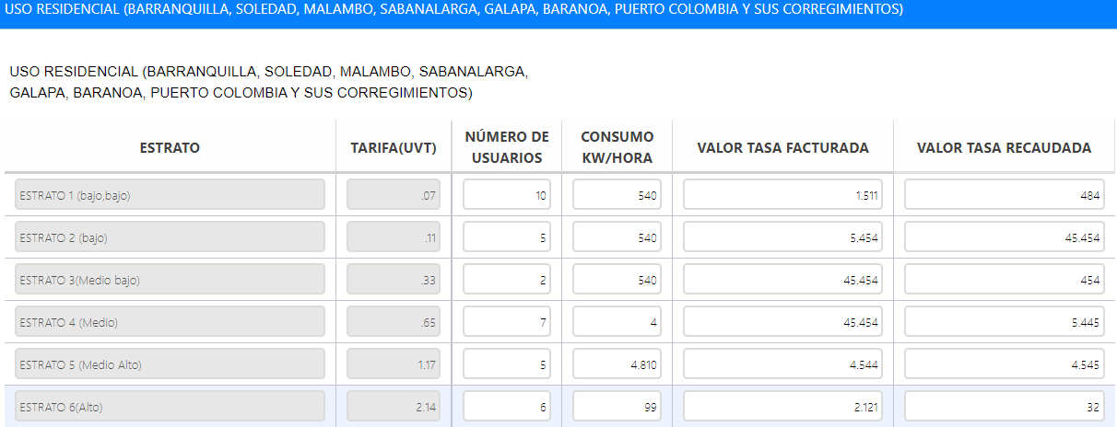

La tarifa (UVT) se genera automáticamente tendrá que elegir el número de usuarios que tenga cada estrato, el consumo kw/hora, valor tasa facturada y el valor tasa recaudada, dependiendo de eso, variara el saldo total de cada usuario

**USO RESIDENCIAL (OTROS MUNICIPIOS DEL DEPARTAMENTO)**.

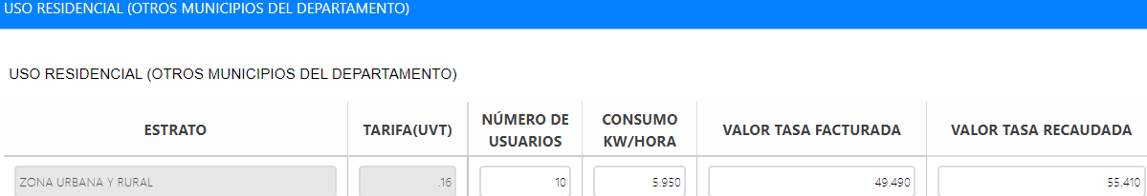

La tarifa (UVT) se genera automáticamente. Solo tendrá que elegir el número de usuarios que tenga cada estrato, el consumo kw/hora, valor tasa facturada y el valor tasa recaudada, dependiendo de eso, variara el saldo total de cada usuario

**USO RESIDENCIAL (OTROS CORREGIMIENTOS DEL DEPARTAMENTO)**.

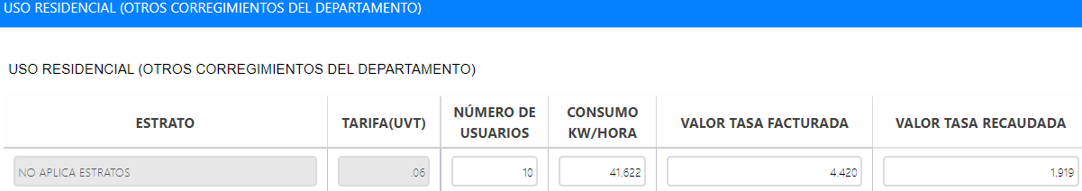

La tarifa (UVT) se genera automáticamente. Solo tendrá que elegir el número de usuarios que tenga cada estrato, el consumo kw/hora, valor tasa facturada y el valor tasa recaudada, dependiendo de eso, variara el saldo total de cada usuario

**USO RESIDENCIAL (SECTOR TURÍSTICO PLAYA MENDOZA)**.

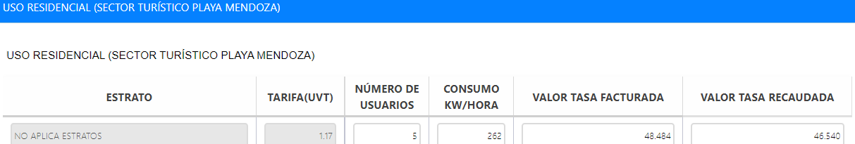

La tarifa (UVT) se genera automáticamente. Solo tendrá que elegir el número de usuarios que tenga cada estrato, el consumo kw/hora, valor tasa facturada y el valor tasa recaudada, dependiendo de eso, variara el saldo total de cada usuario

**USO COMERCIAL**.

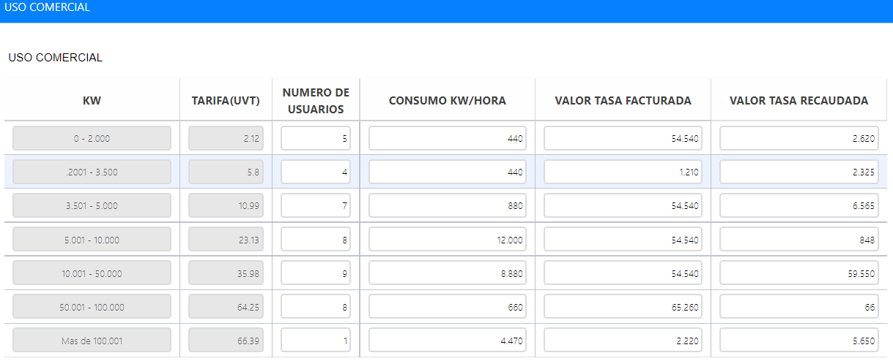

La tarifa (UVT) se genera automáticamente. Solo tendrá que elegir el número de usuarios que tenga cada estrato, el consumo kw/hora, valor tasa facturada y el valor tasa recaudada, dependiendo de eso, variara el saldo total de cada usuario

**USO INDUSTRIAL**.

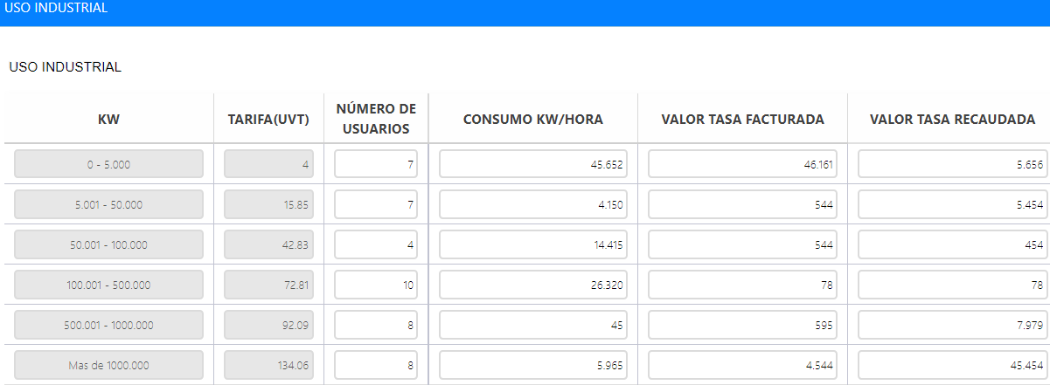

La tarifa (UVT) se genera automáticamente. Solo tendrá que elegir el número de usuarios que tenga cada estrato, el consumo kw/hora, valor tasa facturada y el valor tasa recaudada, dependiendo de eso, variara el saldo total de cada usuario

**AUTOCONSUMO DE AUTOGENADORES Y COGENERADORES**.

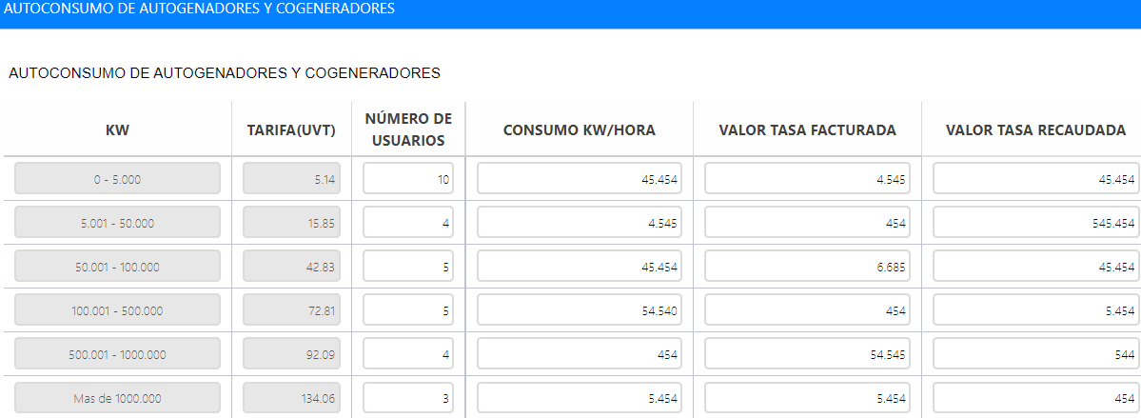

La tarifa (UVT) se genera automáticamente. Solo tendrá que elegir el número de usuarios que tenga cada estrato, el consumo kw/hora, valor tasa facturada y el valor tasa recaudada, dependiendo de eso, variara el saldo total de cada usuario

**TOTALES**.

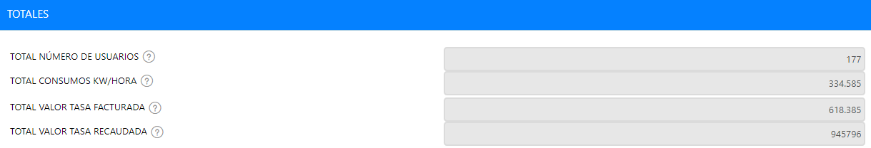

El **total de número de usuarios, total consumos kw/hora, total valor tasa facturada, total valor tasa recaudada,** es la suma de esos mismos campos en las tablas anteriormente mencionadas**.**

**TASA RECAUDADA**.

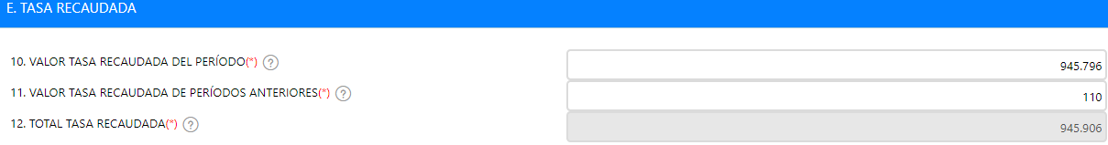

El **“valor tasa recaudada del período”**, es la suma de todas las tasas recaudadas de todas las tablas anteriormente mencionadas. El **“valor tasa recaudada de períodos anteriores”**, se puede modificar si tiene otros saldos en vigencias anteriores. El campo **“total tasa recaudada”** es la suma de **valor tasa recaudada del período(945796)** + **valor tasa recaudada de períodos anteriores(110)= 945906.**

**SANCIONES**.

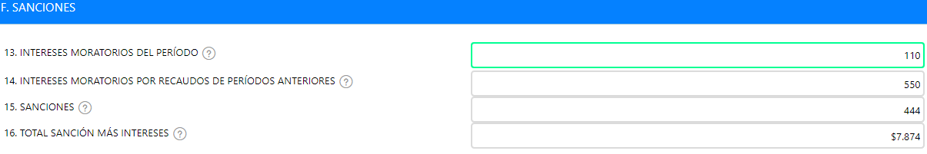

Los **intereses moratorios del período**, los **intereses moratorios por recaudos de períodos anteriores** y las **sanciones**, si usted tiene algúna de esas sanciones, tendrá que añadirlas para que el sistema las pueda registrar.

**DESCUENTOS SOBRE LA TASA**.

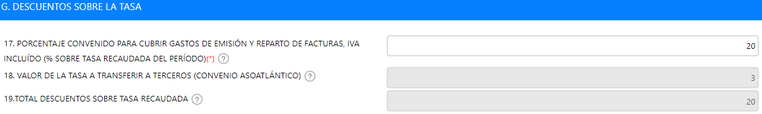

En el campo **porcentaje convenido para cubrir gastos de emisión y reparto de facturas, IVA INCLUIDO(% SOBRE TASA RECAUDADA DEL PERÍODO)** tendrá que diligenciar si tiene algún porcentaje de ese descuento a su favor. Los campos valor de la tasa a transferir a terceros(convenio ASOATLÁNTICO) y total descuentos sobre tasa recaudada se cargarán automáticamente y no requieren diligenciarse.

**SALDO A PAGAR**.

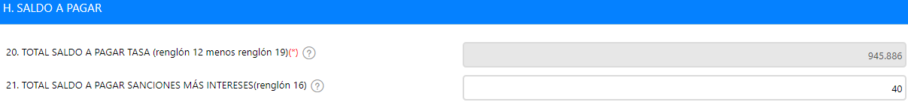

En el campo **total saldo a pagar tasa(renglón 12 menos renglón 19)** el valor se cargará automáticamente. En el campo saldo a pagar sanciones más intereses(renglón 16) tendrá que diligenciar si tiene algún valor en ese campo. El campo **total saldo a pagar tasa(renglón 12 menos renglón 19)** es la resta de: **total tasa recaudada(945906)** - **total descuentos sobre tasa recaudada(20)= 945886.**

## C. MÉTODOS DE PAGO.

Esta sección muestra el siguiente apartado, en el cual deberá seleccionar el metodo de pago que desea utilizar:

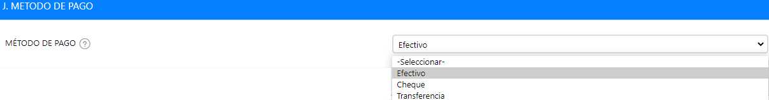

Si selecciona como metodo de pago **“Cheque”** se desplegaran otros campos, en los cuales solo deberá diligenciar el **Nombre Del Banco, No. De Cheque y No. Cuenta Del Banco Que Gira.** El campo **Código Banco** el sistema lo llenará automáticamente.

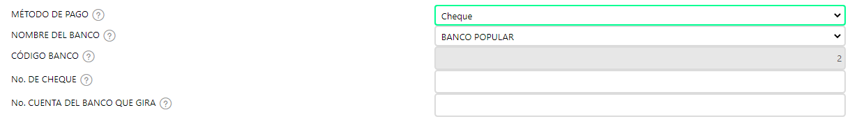

Si selecciona como metodo de pago **“Transferencia”** se desplegaran otros campos, en los cuales solo deberá diligenciar el **Nombre Del banco, No. De Transacción y No. Cuenta Del Banco Que Gira.** El campo **Código Banco** el sistema lo llenará automáticamente.

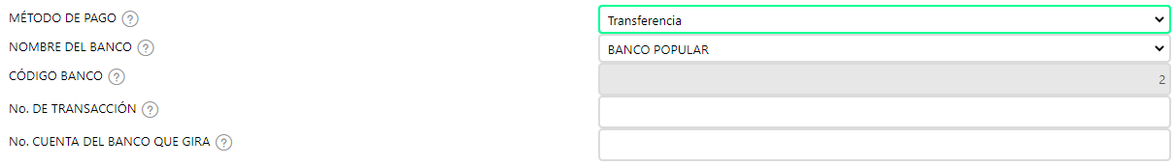

## D. FIRMAS.

Esta sección muestra el siguiente apartado:

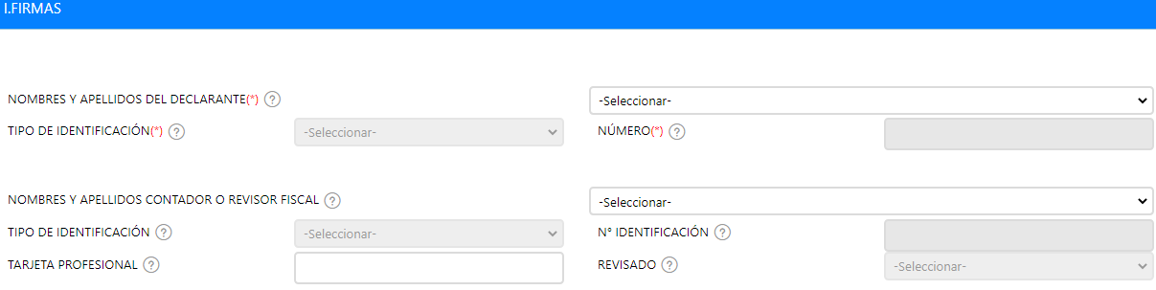

Donde se debe:

Seleccionar el **Nombres y Apellidos del Declarante**:

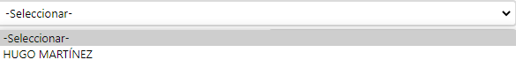

Después de haber seleccionado la opción **nombre y apellidos del declarante**, los datos del declarante se llenarán automáticamente.

Seleccionar los **Nombres y Apellidos del Contador o Revisor Fiscal**:



Después de haber seleccionado la opción **el nombre y apellidos del contador o revisor fiscal(si lo tiene)**, los datos del contador o revisor fiscal(de color gris) se llenarán automáticamente. Solo se tendrá que llenar la **tarjeta profesional** del contador o revisor fiscal.

Ingresar **Tarjeta Profesional** del contador o revisor fiscal:



## REGISTRAR DECLARACIÓN

Una vez haya finalizado, deberá hacer clic en el botón  ubicado en la esquina inferior. Al realizarlo se mostrará un mensaje de confirmación al cual deberá dar clic en si la información diligenciada es la correcta.

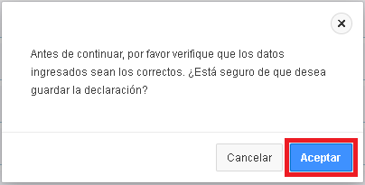

Después de confirmada la información, pasará a la siguiente sección de autorización de declaraciones.

## AUTORIZACIÓN DE DECLARACIONES Y PRE-VISUALIZACIÓN DE LA DECLARACIÓN.

Una vez diligenciada la información de la declaración, se mostrará una previsualización de la declaración como se muestra en la siguiente imagen.

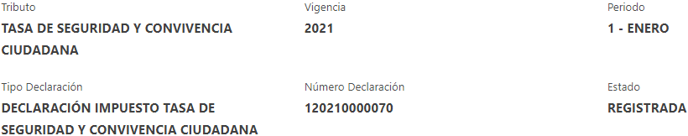

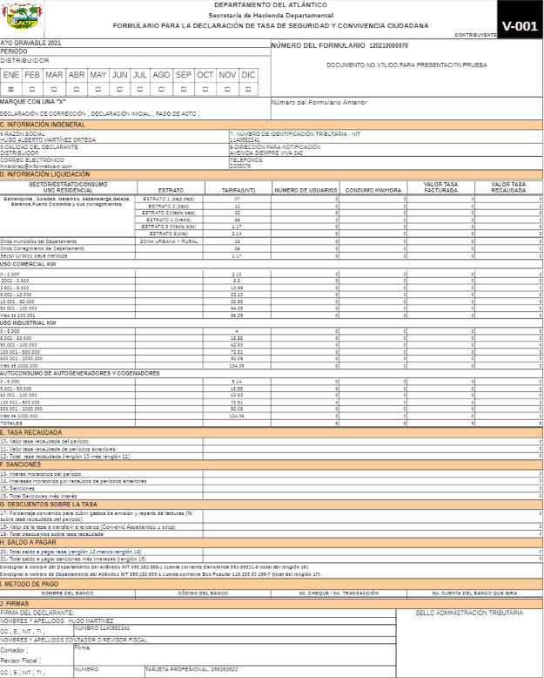

A continuación, se detalla la información que se visualiza en esta sección.

Encabezado de la sección de visualización de declaraciones.

En esta sección podrá visualizar un detallado de lo que está declarando, en el cual puede obtener información relevante. En las siguientes imágenes se describe lo visualizado.

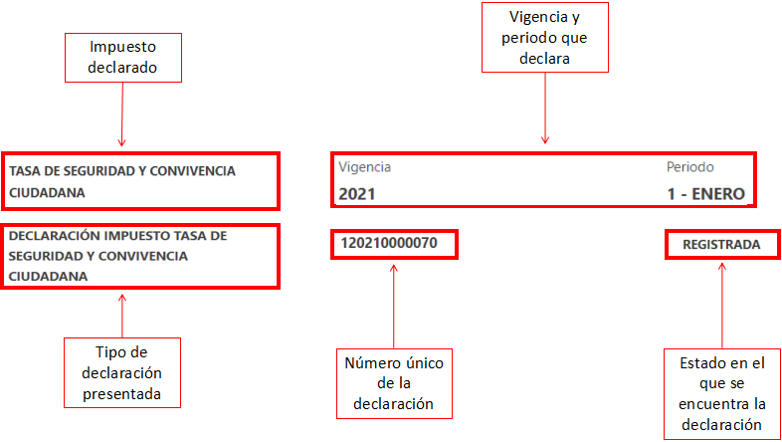

El estado **Registrada** indica que la declaración aún no se encuentra válida para ser presentada, solo que quedó registrada correctamente en el sistema.

Sección de Vista Previa. En esta sección se podrá visualizar la declaración con los datos diligenciados y la información respectiva la cual podrá verificar. En la información que se ve reflejada adicionalmente se notifica en una sección que la declaración no es válida para ser presentada.

Encabezado de la declaración. En esta sección se observa:

1. El tipo de declaración presentada. (**Declaración Inicial**, **Declaración de Corrección** o **Pago de Acto**) marcado con una **X**.
2. La vigencia que está declarando marcada con una **X**.
3. El régimen seleccionado en la declaración marcado con una **X**.
4. El periodo declarado marcado con una **X**.
5. Fecha máxima para presentar y pagar la declaración.
6. El número del formulario o declaración.
7. El estado de la declaración. Este estado define si la declaración es válida o no. En la imagen a continuación, se muestra que aún no se encuentra válida y esta declaración debe ser autorizado. Lo cual se explicará más adelante.

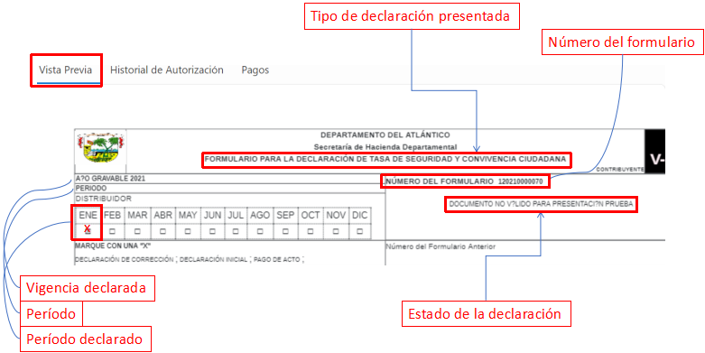

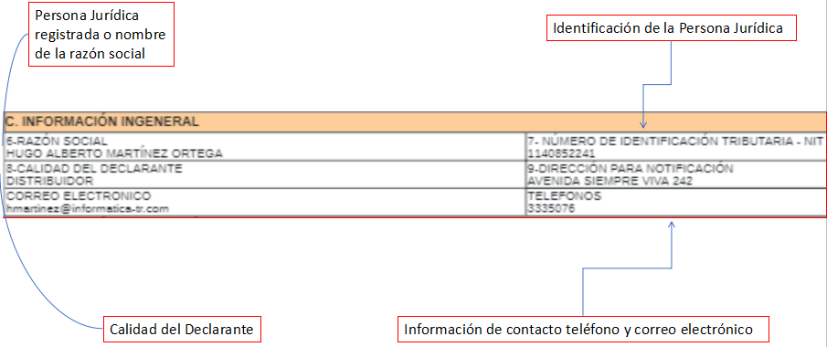

Sección de Historial de Autorización. En la siguiente sección podrá hacer seguimiento a las solicitudes de autorización de declaración y que persona asociada a la empresa está pendiente por autorizar la declaración para que pase de estado **REGISTRADA** a **AUTORIZADA**.

Sección de Pagos. En esta sección podrá visualizar la información relacionada al pago de esta declaración presentada cuando sea requerido.

**AUTORIZAR DECLARACIÓN.**

Como se visualiza en la esquina superior derecha de la declaración, aún no se ve reflejado el código de barras de las declaraciones para efectuar el pago de esta. Aparece una leyenda que informa que el documento no es válido para presentación.

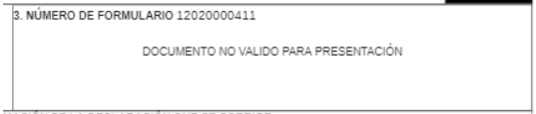

Para generar el código de barras se debe hacer clic en el botón  ubicado en la esquina superior derecha de la página.

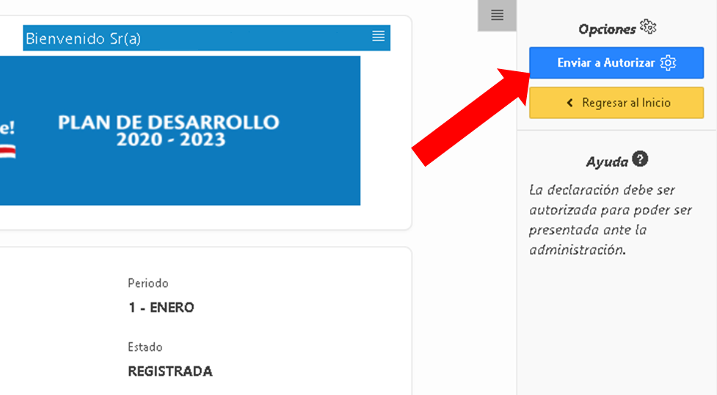

Una vez haya hecho clic aparecerá el siguiente mensaje:

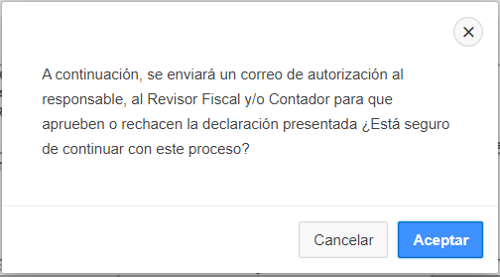

El mensaje anterior notifica que acorde a los responsables seleccionados en la sección de firma de la declaración (Representante Legal, Contador o Revisor Fiscal) será a esas 2 personas quienes les llegue el correo para autorizar la declaración y se genere el código de barras. Para continuar, deberá hacer clic en el botón .

|  |  |
| --- | --- |
|  | **NOTA**: Es muy importante que la información del establecimiento esté actualizada a la fecha, para que las autorizaciones vía correo electrónico lleguen a los correos registrados de la entidad. |

A continuación, se muestra el correo recibido de la autorización. Donde se visualiza la información de la declaración anteriormente presentada. Si la información recepcionada en el correo es correcta se debe hacer clic en el enlace.

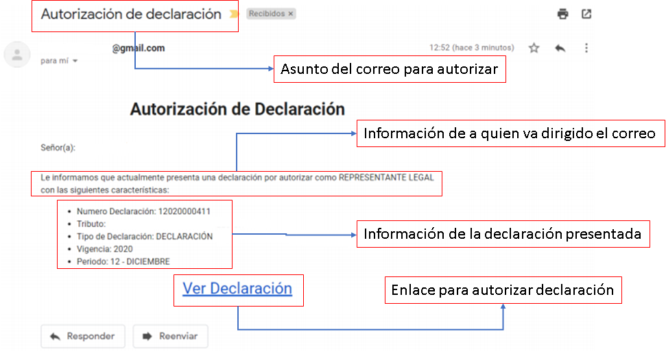

Al hacer clic en el enlace, será redirigido a la página de la declaración donde se habilitarán 2

nuevos botones en la esquina superior derecha.

 Al hacer clic sobre este botón, la declaración quedará anulada y se deberá volver a presentar nuevamente.

 Al hacer clic sobre este botón aparecerá un mensaje solicitando confirmar si estamos seguros de continuar.

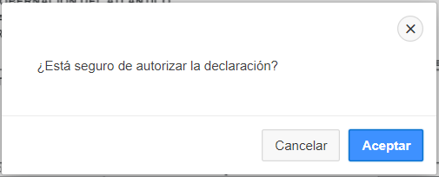

Al hacer clic en el botón  se actualizará la página, permitiendo visualizar el código de barras y un nuevo botón definido como , el cual podrá hacer clic para descargar la declaración en formato PDF para su impresión y posterior pago.

En la siguiente imagen se visualiza la sección donde ya aparece el código de barras y usted podrá descargar la declaración.

|  |
| --- |
| Antes de autorizar la declaración. |
| Después de autorizar la declaración. |